Aula 31/03 - Contexto e Práticas no Ensino de Zoologia - Profª Rosana Silva
Cristiane Apolinário, Carlos Diego Neves, Janaína de Andrade Serrano, Sara Akemi Watanabe, Talitha Mota Justino
Jogo - Código Florestal
O objetivo do jogo é mostrar de uma forma lúdica o efeito do impacto que algumas das novas mudanças do código florestal irão ter sobre os mamíferos tropicais do Brasil, fazendo com que os alunos relacionem conceitos ecológicos, reflitam sobre seu papel como cidadão, criem hipóteses e proponham soluções para o problema, e exercitem o pensamento crítico.
Instruções
Em um espaço razoavelmente grande (uma sala de aula), seriam delimitados espaços que seriam o habitat disponível para os animais representados pelos alunos. Dependendo do tamanho da turma, círculos que acomodassem seis alunos seriam o ideal. Dentro desses espaços, os alunos representariam dois tipos de mamíferos: especializados (que só comem um tipo de fruta, por exemplo, banana) e generalistas (que comem todos os tipos de frutas).
Esses espaços corresponderiam à diferentes áreas onde determinadas espécies de mamíferos viveriam. Abrangendo essas áreas teríamos uma APP.
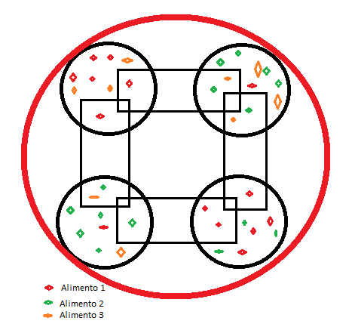
O professor faria intervenções para dar um sinal para que eles procurassem comida, e distribuiria os alimentos (feitos de papel) pelos espaços. Os estudantes poderiam passar de um círculo para outro, através de corredores que existiriam ligando os locais. Todos poderiam transitar e comer em qualquer um dos espaços. A cada vez que o professor fizesse o sinal, os alunos teria quem procurar comida e acumular as frutas com eles, desse jeito o alimento iria se acabando. O cenário primário seria um com condições ideais: espaço e comida suficiente para todos.
O objetivo dessa parte da atividade seria fazer com que os alunos percebam como ocorre o deslocamento dos animais através de corredores dentro de uma APP e como se dá a interação entre os mamíferos das diferentes áreas.
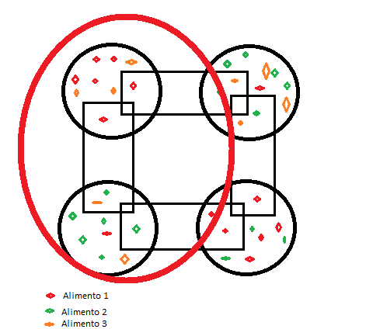
Num segundo cenário haveria uma modificação humana (que consistiria na redução da área da APP) e, em consequência disso, os corredores seriam extintos e o tamanho dos espaços habitados seriam diminuídos. Com isso, os estudantes não mais poderiam se movimentar livremente entre as áreas, teriam menos espaço disponível para executar suas atividades e teriam que competir por alimento com os seus colegas que estivessem no mesmo espaço, agora mais apertado. Aqueles que fossem especialistas e que por acaso não conseguissem encontrar a sua comida no local em que estivesse, morreriam. Ao final da brincadeira seriam contabilizados quantos animais morreram e quais tipos sobreviveram.
Discussão
Na segunda parte da atividade, o professor perguntaria aos alunos o que aconteceu com os mamíferos após a intervenção humana, e que tipo de intervenção teria causado isso. Após a discussão, e o levantamento de hipóteses dos alunos, ele apresentaria alguns conceitos envolvidos na alteração do habitat, como conectividade, corredores ecológicos, efeito de borda, fluxos biológicos, e depois revelaria a turma que essa condição poderia ser causada devido às mudanças no código florestal. O professor explicaria que no primeiro cenário o conjunto de áreas habitadas fazia parte de uma APP, e com a diminuição dessa APP houve diminuição dos corredores, do habitat e dos recursos disponíveis.
Após uma breve explicação, o professor perguntaria por que os alunos achavam que esse novo código teria sido proposto e levaria algumas fontes de informação referentes a isso (como o paper lido, por exemplo). Com esse gancho, o professor poderia perguntar como os alunos lidariam com problemas como o crescimento de uma cidade e o aumento da demanda por alimentos diante desse cenário de degradação ambiental que foi simulado.
Por fim, o professor deveria expor maneiras pelas quais os alunos poderiam opinar sobre problemas ambientais, em audiências públicas, por exemplo, já que o meio ambiente é um bem coletivo e todos devem ter condições de zelar por ele.

